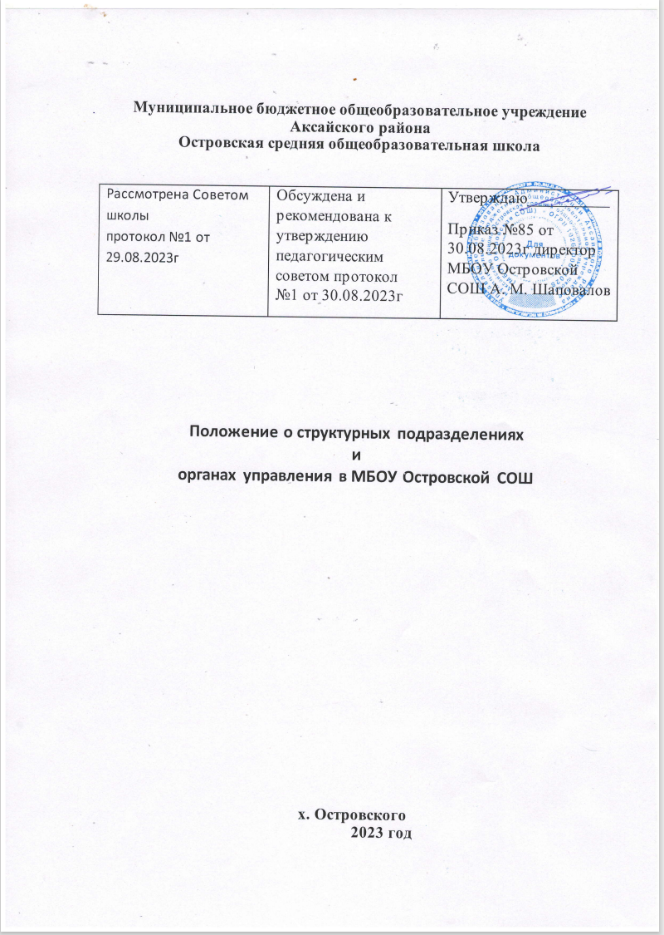

1.Общие положения
1.1. Настоящее Положение регулирует образовательную и хозяйственную деятельность структурных подразделений (отделов) в муниципальном образовательном учреждении МБОУ Островской СОШ, разработано в соответствии с Федеральным законом от 29.12.2012 № 273-ФЗ «Об образовании в Российской Федерации», Уставом школы, штатным расписанием.
1.2. Структурное подразделение не является юридическим лицом, создается для качественного обеспечения обучения и воспитания обучающихся, обеспечения жизнедеятельности и безопасности.
1.3. Структурные подразделения создаются для повышения эффективности функционирования образовательной деятельности школы.
1.4. При создании структурного подразделения школа руководствуется следующими организационными требованиями:
- структурное подразделение должно иметь необходимую материальную базу
для реализации поставленных задач;
- оборудование и оснащение структурного подразделения, организация рабочих
мест производится в строгом соответствии с требованиями действующих стандартов,
норм, инструкций по безопасным приемам работы, охране труда и производственной
санитарии.
1.5. Для осуществления деятельности структурное подразделение наделяется
материально-техническими основными средствами и финансовыми ресурсами.
2.Структура и основы деятельности школы
2.1. В состав структурных подразделений входят директор школы, представители всех категорий работников.
2.2. Подразделение является внутренней структурой, регламентирующей и структурирующей деятельность сотрудников подразделений.
2.3.Непосредственное руководство и управление структурными подразделениями осуществляет директор школы, который:
- издает приказ о назначении руководителя структурного подразделения;
- утверждает структуру, штаты структурных подразделений;
- иные действия согласно Уставу школы.
2.4. Порядок создания структурных подразделений школы:
2.4.1. Структурные подразделения не являются юридическими лицами.
2.4.2. Подразделения пользуются имуществом школы и действуют на основании подтвержденных им положений.
2.5.Распределение обязанностей между работниками подразделений осуществляется на сновании должностных инструкций.
2.6. В соответствии со структурой и направлениями деятельности школы формируются структурные подразделения:
- административно-управленческий персонал;
- учебная работа;
- воспитательная работа;
- дополнительное образование;
- социальная служба;
- школьная библиотека;
- административно-хозяйственный персонал.
2.6.1. В состав структурного подразделения «Административно-управленческий персонал» включены работники категории:
- заместитель директора по учебно-воспитательной работе;
- заместитель директора по воспитательной работе;
- заместитель директора по безопасности;
- заместитель директора по АХР.
2.6.2. Непосредственное руководство за деятельностью структурного подразделения «Учебная работа» школы осуществляет заместитель директора по
учебно-воспитательной работе:
а) учебная работа включает категории «Педагогический персонал», «Психологическая служба», «Система безопасности»:
- «Педагогический персонал» – учителя, имеющие профессиональное образование, которое подтверждается документами государственного образца о соответствующем уровне образования;
-«Система безопасности» - учитель технологии, инструктор по труду,
преподаватель – организатор ОБЖ.
2.6.3. Непосредственное руководство за деятельностью структурного подразделения «Воспитательная работа» школы осуществляет заместитель директора по воспитательной работе:
а) воспитательная работа включает категории «Педагогический персонал», «Школьная библиотека», «Дополнительное образование», «Прочие специалисты»:
- «Педагогический персонал» – учителя, воспитатели, имеющие профессиональное образование, которое подтверждается документами государственного образца о соответствующем уровне образования;
- «Дополнительное образование» – педагоги дополнительного образования;
- «Школьная библиотека» – заведующий библиотекой, педагог – библиотекарь;
- «Психологическая служба» – педагог-психолог;
- «Прочие специалисты» - педагог-организатор, социальный педагог.
2.6.4. Руководство «Административно-хозяйственная работа» подразделения осуществляет заместитель директора по АХР:
а) подразделение включает категории «Рабочие»:
- «Рабочие» – уборщик служебных помещений, сторож, дворник, рабочий, секретарь.
2.7. Все структурные подразделения школы подчиняются непосредственно директору и находятся под его контролем.
2.8. Организация образовательного процесса регламентируется учебными планами, годовым календарным учебным графиком и расписаниями занятий, разрабатываемыми и утверждаемыми школой самостоятельно.
2.9. Права и обязанности работников структурного подразделения (отдела) определяются Уставом школы, коллективным договором, правилами внутреннего трудового распорядка, должностными инструкциями.
2.10. Прекращение деятельности структурного подразделения (отдела) школы путем ликвидации или реорганизации производится на основании приказа директора школы.
3. Цели и задачи структурных подразделений
3.1. Основной целью структурных подразделений (отделов) школы является реализация образовательных программ начального общего, основного общего образования, среднего общего образования, создание оптимальных условий для охраны и укрепления здоровья, физического и психического развития обучающихся.
3.2. Основными задачами структурных подразделений (отделов) являются:
- формирование общей культуры, развитие физических, интеллектуальных, нравственных, эстетических и личностных качеств, формирование у обучающихся современного уровня знаний, сохранение и укрепление здоровья детей;
- создание условий для реализации федеральных государственных образовательных стандартов;
- развитие инновационных технологий образовательного процесса;
-достижение обучающимися соответствующего образовательного уровня, создание основы для осознанного выбора и последующего освоения профессиональных образовательных программ выпускниками;
- организация обеспечения охраны труда и жизнедеятельности участников образовательного процесса;
- создание условий для сохранения здоровья участников образовательного процесса школы и пропаганды здорового образа жизни.
4. Функции руководителей структурных подразделений
4.1.Руководители структурных подразделений владеют определенным комплексом знаний об организации работы с документами, в первую очередь по вопросам, которые непосредственно связаны с процедурой принятия решений и их исполнением.
4.2. Разрабатывают программы повышения уровня профессиональных знаний, умений и навыков работников школы в соответствии с целями и стратегией школы, кадровой политикой, имеющимися ресурсами и интересами работников для достижения и поддержания высокой эффективности труда.
4.3.Проводят анализ качественных показателей результатов и эффективности работы, изменения профессионально-квалификационного и должностного состава работников, рост производитель-ности труда и т.д. и разрабатывают на основе результатов анализа предложений по повышению производительности труда в школе.
4.4. Планируют подготовку, переподготовку и повышение квалификации работников.
4.5. Функции структурных подразделений:
4.5.1.Структурное подразделение «Учебная работа»:
- обеспечение начального общего, основного общего образования и среднего общего образования, в том числе и по адаптированным программам.
4.5.2. Основными направлениями деятельности структурных подразделений
«Воспитательная работа» являются:
- попечение, воспитание и надзор за обучающими во время их нахождения в школе;
- организация и проведение внеурочной работы с детьми;
- организация работы по социальной защите прав детей;
- осуществление просветительной и организационной работы среди родителей и педагогов школы по вопросам защиты детей;
- взаимодействие с различными организациями и службами по вопросам защиты прав детей, профилактической работы с обучающимися;
- представление интересов обучающихся от имени образовательного учреждения в органах внутренних дел и суде.
4.5.4. Структурное подразделение «Административно-хозяйственная работа»:
- содержит здание и помещения школы и поддерживает их в надлежащем состоянии в соответствии с действующими санитарно-гигиеническими и противопожарными нормами и правилами;
- контролирует исправность оборудования (освещения, систем отопления, вентиляции и др.;
- ведет формирование текущих и перспективных планов реконструкции, капитального и текущего ремонтов здания, помещений школы, систем водоснабжения, воздухопроводов и других сооружений;
- проводит ремонт здания, помещений. Контролирует качество ремонтных работ;
- организация приемки и учета оборудования, оргтехники, мебели, хозяйственных товаров;
-обеспечивает структурные подразделения оборудованием, оргтехникой, мебелью, хозяйственными товарами, ведение учета их расходования и составление установленной отчетности;
- обеспечивает сохранность мебели, хозяйственного инвентаря, принимает меры по их восстановлению и ремонту в случаях гибели или повреждения;
- ведет работы по благоустройству, озеленению и уборке территории;
- принимает участие в составлении смет расходов на содержание зданий и помещений школы, прилегающей территории.
5. Права
5.1. Для реализации основных целей и задач структурные подразделения имеют право:
5.1.1. Требовать и получать от подразделений школы необходимые для работы подразделения материалы.
5.1.2. Вести переписку по вопросам, входящим в компетенцию.
5.1.3. Представительствовать в установленном порядке от имени школы по вопросам, относящимся к компетенции подразделения во взаимоотношениях с государственными и муниципальными органами, а также другими предприятиями, организациями, учреждениями.
5.1.4. Проводить и участвовать в совещаниях по вопросам, входящих в
компетенцию подразделения.
5.1.5. Получать поступающие в учреждение документы и иные информационные
материалы по своему профилю деятельности для ознакомления,
систематизированного учета и использования в работе.
5.1.6. Запрашивать и получать от руководителя подразделения необходимую для
выполнения возложенных на работников подразделений задач и функций.
5.2. Для реализации основных целей и задач руководители структурных
подразделений имеют право:
5.2.1. Вносить предложения директору школы о перемещении работников
подразделения, их поощрения за успешную работу, а также предложения о наложении
дисциплинарных взысканий на работников, нарушающих трудовую дисциплину.
5.2.2. Знакомиться с проектами решений директора школы, касающимися
деятельности подразделения.
5.2.3. Выносить на рассмотрение директора школы предложения по улучшению
деятельности школы и совершенствованию методов работы коллектива, замечания по
деятельности других подразделений.
5.2.4. Подписывать и визировать документы в соответствии с должностными инструкциями.
5.2.5. Участвовать в подборе и расстановке кадров по своему профилю деятельности.
6. Взаимоотношения (служебные связи)
6.1. Взаимодействие структурных подразделений школы направлено на качественное обеспечение обучения, воспитания обучающихся, безопасности жизнедеятельности участников образовательного процесса, модернизации школьного образования, создания полноценного информационного школьного пространства, изучения и внедрения инновационных программ обучения, технологий обучения и воспитания, необходимого методического сопровождения.
6.2. Взаимодействие обеспечивается согласованным учебно-воспитательным планированием, Программой развития школы, финансово-хозяйственной деятельностью на определенный временной промежуток, приказами и распоряжениями директора школы.
6.3. Для выполнения функций и реализации прав, предусмотренных настоящим положением, структурные подразделения взаимодействуют со всеми подразделениями школы по вопросам:
- получения совместных действий по комплексному решению вопросов всех подразделений;
- в совершении действий, обусловленных функциональными обязанностями подразделений;
- предоставления утвержденных планов на подготовку, переподготовку и повышение квалификации работников;
- заявок на поиск необходимых нормативно-правовых документов и на разъяснение действующего законодательства;
- назначения, увольнения и перемещение материально - ответственных лиц.
7. Ответственность
7.1.Ответственность за надлежащее и своевременное выполнение подразделения функций, предусмотренных настоящим положением, несет администрация.
7.2. На администрацию возлагается персональная ответственность за:
- организацию деятельности подразделений по выполнению задач и функций,
возложенных на подразделение;
- организацию в подразделениях оперативной и качественной подготовки документов, ведение делопроизводства в соответствии с действующими правилами и инструкциями:
- соблюдение работниками подразделений трудовой и производственной дисциплины;
- обеспечение работниками сохранности имущества и соблюдение правил пожарной безопасности;
- подбор, расстановку и деятельность работников подразделений, а также учителей;
-соответствие действующему законодательству визируемых (подписываемых) им проектов приказов, инструкций, положений, постановлений и других документов;
7.3. Ответственность работников структурных подразделений устанавливается должностными инструкциями.
7.4. На руководителей структурных подразделений возлагается персональная ответственность за:
- организацию в подразделении оперативной и качественной подготовки и исполнения документов, ведение делопроизводства в соответствии с действующими правилам и инструкциями, а также использование информации сотрудниками подразделения строго в служебных целях;
- своевременность и качество исполнения документов и поручений руководства школы;
- создание условий для производственной деятельности сотрудников школы.

